1. МИНОБРНАУКИ РОССИИ
2. САНКТ-ПЕТЕРБУРГСКИЙ ГОСУДАРСТВЕННЫЙ
3. ЭЛЕКТРОТЕХНИЧЕСКИЙ УНИВЕРСИТЕТ
4. «ЛЭТИ» ИМ. В.И. УЛЬЯНОВА (ЛЕНИНА)
5. Кафедра Вычислительной техники

ОТЧЁТ

по практической работе №2

по дисциплине «Элементная база цифровых систем»

1. Тема: ПРОЕКТИРОВАНИЕ КОМБИНАЦИОННОГО УЗЛА НА ОСНОВЕ ДЕШИФРАТОРА ИЛИ МУЛЬТИПЛЕКСОРА

Вариант 12

|  |  |  |
| --- | --- | --- |
| Студент гр. 9308 |  | Соболев М.С. |
| Преподаватель |  | Ельчанинов М.Н. |

Оглавление

1. Введение 3

1.1. Введение 3

1.2. Краткие теоретические сведения 3

1.3. Задание на работу 5

2. Ход работы 7

2.1. Построение таблицы истинности 7

2.2. Минимизация методом карт Карно 8

2.3. Покрытие выражения заданным базисом 8

2.4. Построение функциональной схемы в заданном базисе 10

2.5. Построение принципиальной схемы в заданном базисе 11

2.6. Построение перечня элементов 13

3. Вывод 14

4. Список использованных источников 15

# 1. Введение

## 1.1. Введение

Тема работы: Проектирование комбинационного узла на основе дешифратора или мультиплексора.

Цель работы: Освоение методики проектирования комбинационного узла на основе дешифратора или мультиплексора, получение практических навыков в оформлении функциональной и принципиальной электрических схем.

Вариант: 12.

## 1.2. Краткие теоретические сведения

Дешифратор с прямыми выходами формирует на своих выходах полную систему конъюнктивных термов от аргументов, подаваемых на информационные входы. Дополнив схему элементом ИЛИ, соединённым с выходами дешифратора, соответствующими конституентам «1», можно получить комбинационный узел, реализующий переключательную функцию в совершенной дизъюнктивной нормальной форме.

Если переключательная функция имеет меньше нулевых значений, чем единичных, то выгоднее использовать дополнительный элемент ИЛИ-НЕ, на входах которого собирают сигналы с выходов дешифратора, соответствующих конституентам «0».

Если использован дешифратор с инверсными выходами, то во втором каскаде комбинационного узла сигналы собирают на элементе И-НЕ или на элементе И. Если заданная функция имеет меньше единичных значений, то применяют элемент И-НЕ, на который подают инверсные сигналы конституент «1». Если переключательная функция имеет меньше нулевых значений, то используют элемент И и передают на него инверсные сигналы конституент «0».

Мультиплексор соединяет логически со своим выходом y тот информационный вход $d_{i}$, номер i которого задан кодом на входах настройки X.

Мультиплексор реализует переключательную функцию

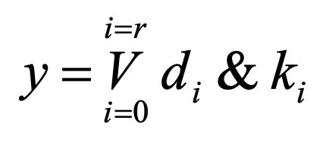

Рисунок 1. Переключательная функция

где $k_{i}$– конституента «1» для i-гo набора настроечных переменных $d_{1}$, $d_{2}$, ... , $d_{n}$;

$r=2n−1$– максимальное значение индекса i.

Если на входы $d_{i}$ мультиплексора подавать константы «0» и «1» в соответствии со значениями заданной переключательной функции y, то выражение становится совершенной дизьюнктивной нормальной формой функции y от аргументов $x_{1}$, $x_{2}$, ... , $x_{n}$. Получающаяся комбинационная схема имеет структуру «константа – мультиплексор».

Более экономичной по затратам оборудования является структура «функция – мультиплексор». В этой структуре на входы настройки мультиплексора подают только часть входных переменных $x_{1}$, $x_{2}$, ... , $x_{n}$, а из остальных формируют промежуточные переменные.

Декомпозицию функции y выполняют либо аналитически, пользуясь разложением по Шеннону, либо графически на картах Карно, либо таблично путем перестановки и соединения строк исходной таблицы.

Аналитические преобразования основаны на разложении функции по Шеннону:

$y\left(x_{0},...,x_{i},...x_{n}\right)=\overline{x_{i}}∧y\left(x_{0},...,0,...x_{n}\right)∨x_{i}∧y\left(x_{0},...,1,...x_{n}\right)$.

Функция разлагается по тем аргументам xi, которые предполагается подать на настроечные входы мультиплексора. Подфункции – множители реализуются отдельно и подаются на информационные входы мультиплексора.

Выделение подфункций по карте Карно дает лучшие результаты, так как вследствие обозримости всей функции удается найти группировку аргументов, которая максимально упрощает схему каскада «функция».

## 1.3. Задание на работу

Выполнить проектирование комбинационной схемы, реализующую функцию от четырёх переменных, заданную набором входных данных (табл. Практики 1), на которых она принимает единичные значения: составить таблицу истинности функции, выполнить минимизацию функции с использованием карт Карно или метода Квайна – Мак-Класки, основанного на применении операций склеивания и поглощений. Проектирование осуществляется в базисе, заданном перечнем используемых микросхем.

Подготовить схему электрическую функциональную для разработанного устройства.

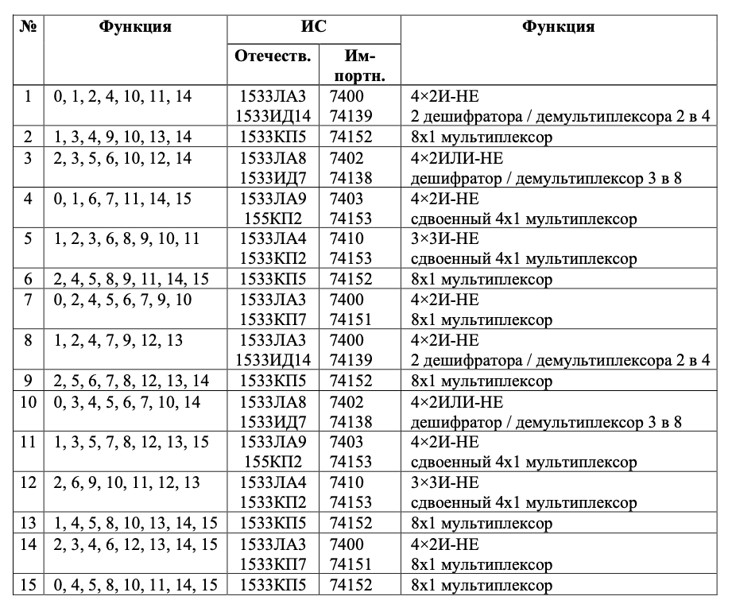

Рисунок 2. Варианты заданий

# 2. Ход работы

## 2.1. Построение таблицы истинности

Составим таблицу истинности исходя из заданного вектора функции y = 0010001001111100, как и в практической работе №1.

Таблица 1. Таблица истинности заданного вектора функции

|  |  |  |  |  |
| --- | --- | --- | --- | --- |
| x_4 | x_3 | x_2 | x_1 | y |
| 0 | 0 | 0 | 0 | 0 |
| 0 | 0 | 0 | 1 | 0 |
| 0 | 0 | 1 | 0 | 1 |
| 0 | 0 | 1 | 1 | 0 |
| 0 | 1 | 0 | 0 | 0 |
| 0 | 1 | 0 | 1 | 0 |
| 0 | 1 | 1 | 0 | 1 |
| 0 | 1 | 1 | 1 | 0 |
| 1 | 0 | 0 | 0 | 0 |
| 1 | 0 | 0 | 1 | 1 |
| 1 | 0 | 1 | 0 | 1 |
| 1 | 0 | 1 | 1 | 1 |
| 1 | 1 | 0 | 0 | 1 |
| 1 | 1 | 0 | 1 | 1 |
| 1 | 1 | 1 | 0 | 0 |
| 1 | 1 | 1 | 1 | 0 |

Совершенная дизъюнктивная нормальная форма (СДНФ):

y = ¬x4¬x3x2¬x1 ∨ ¬x4x3x2¬x1 ∨ x4¬x3¬x2x1 ∨ x4¬x3x2¬x1 ∨ x4¬x3x2x1 ∨ x4x3¬x2¬x1 ∨ x4x3¬x2x1.

Совершенная конъюнктивная нормальная форма (СKНФ):

y = (x4∨x3∨x2∨x1) ∧ (x4∨x3∨x2∨¬x1) ∧ (x4∨x3∨¬x2∨¬x1) ∧ (x4∨¬x3∨x2∨x1) ∧ (x4∨¬x3∨x2∨¬x1) ∧ (x4∨¬x3∨¬x2∨¬x1) ∧ (¬x4∨x3∨x2∨x1) ∧ (¬x4∨¬x3∨¬x2∨x1) ∧ (¬x4∨¬x3∨¬x2∨¬x1).

## 2.2. Минимизация методом карт Карно

Минимизируем выражение с помощью карт Карно, как и в практической работе №1.

Таблица 2. Минимизация логического выражения заданного вектора функции

|  |  |  |  |  |
| --- | --- | --- | --- | --- |
| x_4x_3/x_2x_1 | 00 | 01 | 11 | 10 |
| 00 | 0 | 0 | 0 | 1 |
| 01 | 0 | 0 | 0 | 1 |
| 11 | 1 | 1 | 0 | 0 |
| 10 | 0 | 1 | 1 | 1 |

Минимизированная ДНФ:

y = x4x3¬x2∨x4¬x3x2∨x4¬x3x1∨¬x4x2¬x1.

Минимизированная КНФ:

y = (x4∨x2)∧(x4∨¬x1)∧(¬x4∨¬x3∨¬x2)∧(x3∨x2∨x1).

## 2.3. Покрытие выражения заданным базисом

Осуществим переход к базису сдвоенного 4х1 мультиплексора. Схема будет использовать следующий принцип работы: на два мультиплексора 4x1 будут подаваться сигналы x2 и x1 (последние два младшие разряда входного сигнала), затем будет осуществляться подача, на выходе которых будет формироваться выходной сигнал в зависимости от части вектора функции (первый мультиплексор отвечает за формирование сигнала из первых 8-ми чисел, а второй – из последних 8-ми). Третий мультиплексор формирует выходной сигнал из 2-х управляющих сигналов x4 и x3 и 4-х информационных – тех, что получились из первых двух мультиплексоров. На этом принципе и получится окончательный выходной сигнал.

По сути, используется двухступенчатое мультиплексирование для наращивания разрядности мультиплексоров (посколько выходить за рамки заданного базиса запрещено), но с поправкой на 2 входа выборки вместо 3-х.

Использование в схеме элементов 3×3И-НЕ не осуществлялось в связи с тем, что базисные мультиплексоры полностью покрывали функцию и что использование вариантов элемента И-НЕ предполагалось в практической работе №1, а в практической работе №2 – мультиплексора или дешифратора.

## 2.4. Построение функциональной схемы в заданном базисе

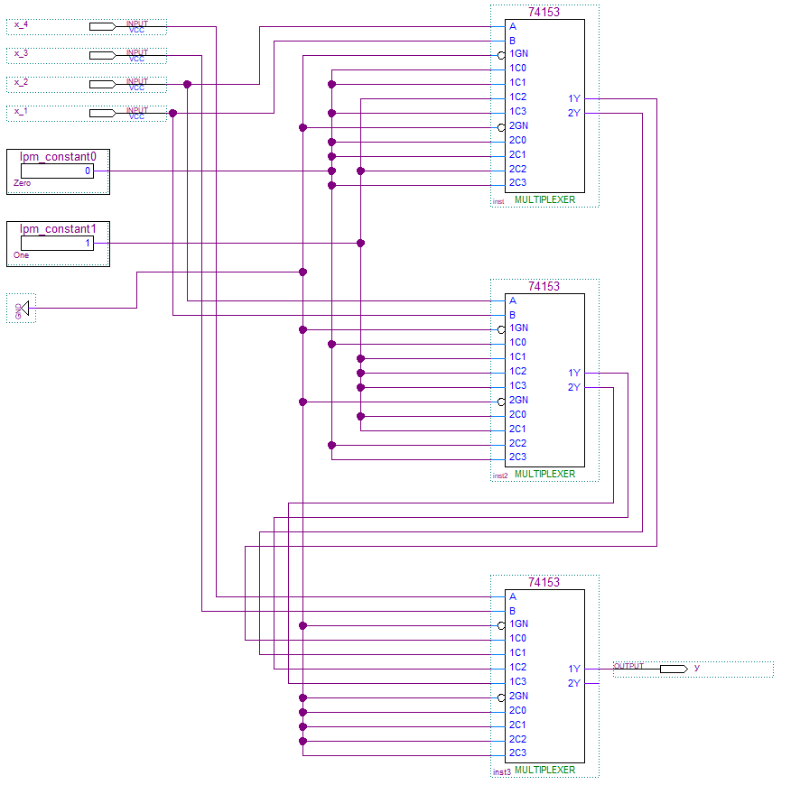

Рисунок 3. Функциональная схема в заданном базисе

## 2.5. Построение принципиальной схемы в заданном базисе

Условное графическое обозначение:

1 — вход разрешения V1;

2 — вход выборки разряда S2;

3 — вход информационный A3;

4 — вход информационный A2;

5 — вход информационный A1;

6 — вход информационный A0;

7 — выход A; 8 — общий; 9 — выход D;

10 — вход информационный D0;

11 — вход информационный D1;

12 — вход информационный D2;

13 — вход информационный D3;

14 — вход выборки разряда S1;

15 — вход разрешения V2; 16 — напряжение питания.

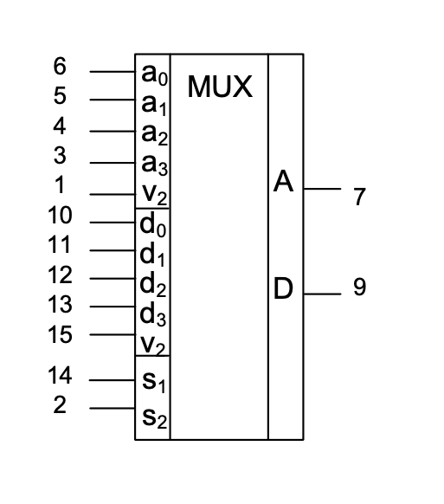

Рисунок 4. Условное графическое обозначение

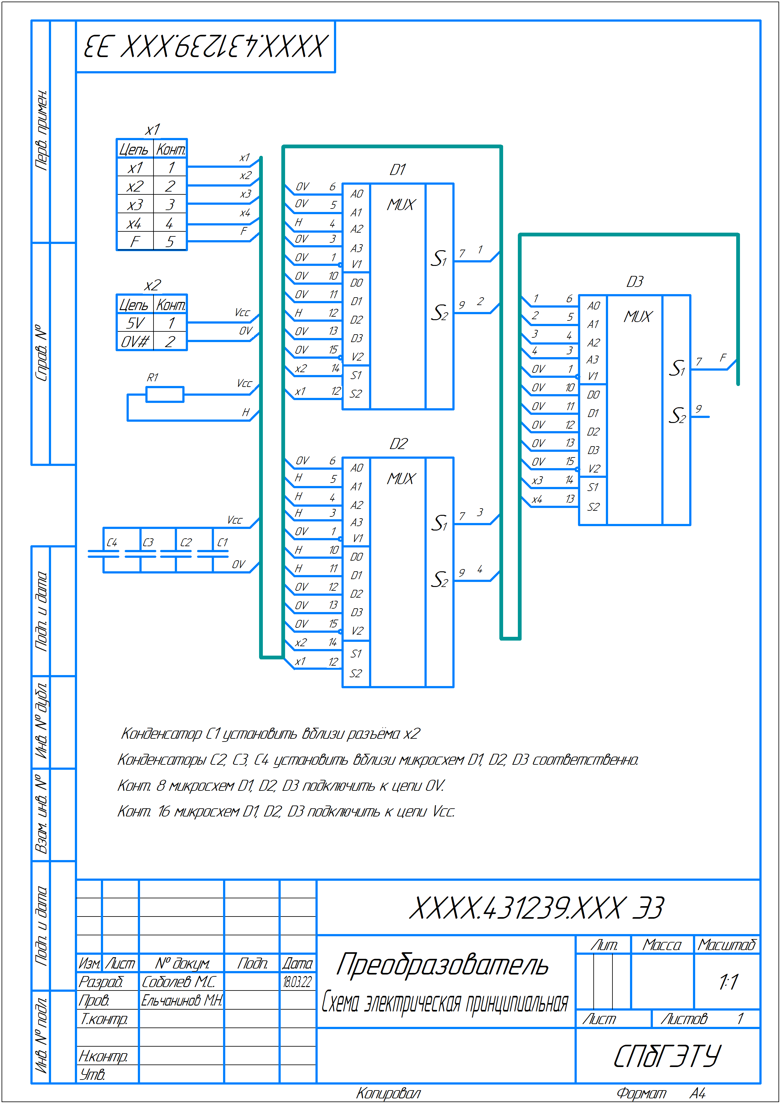

Рисунок 5. Принципиальная схема в заданном базисе

## 2.6. Построение перечня элементов

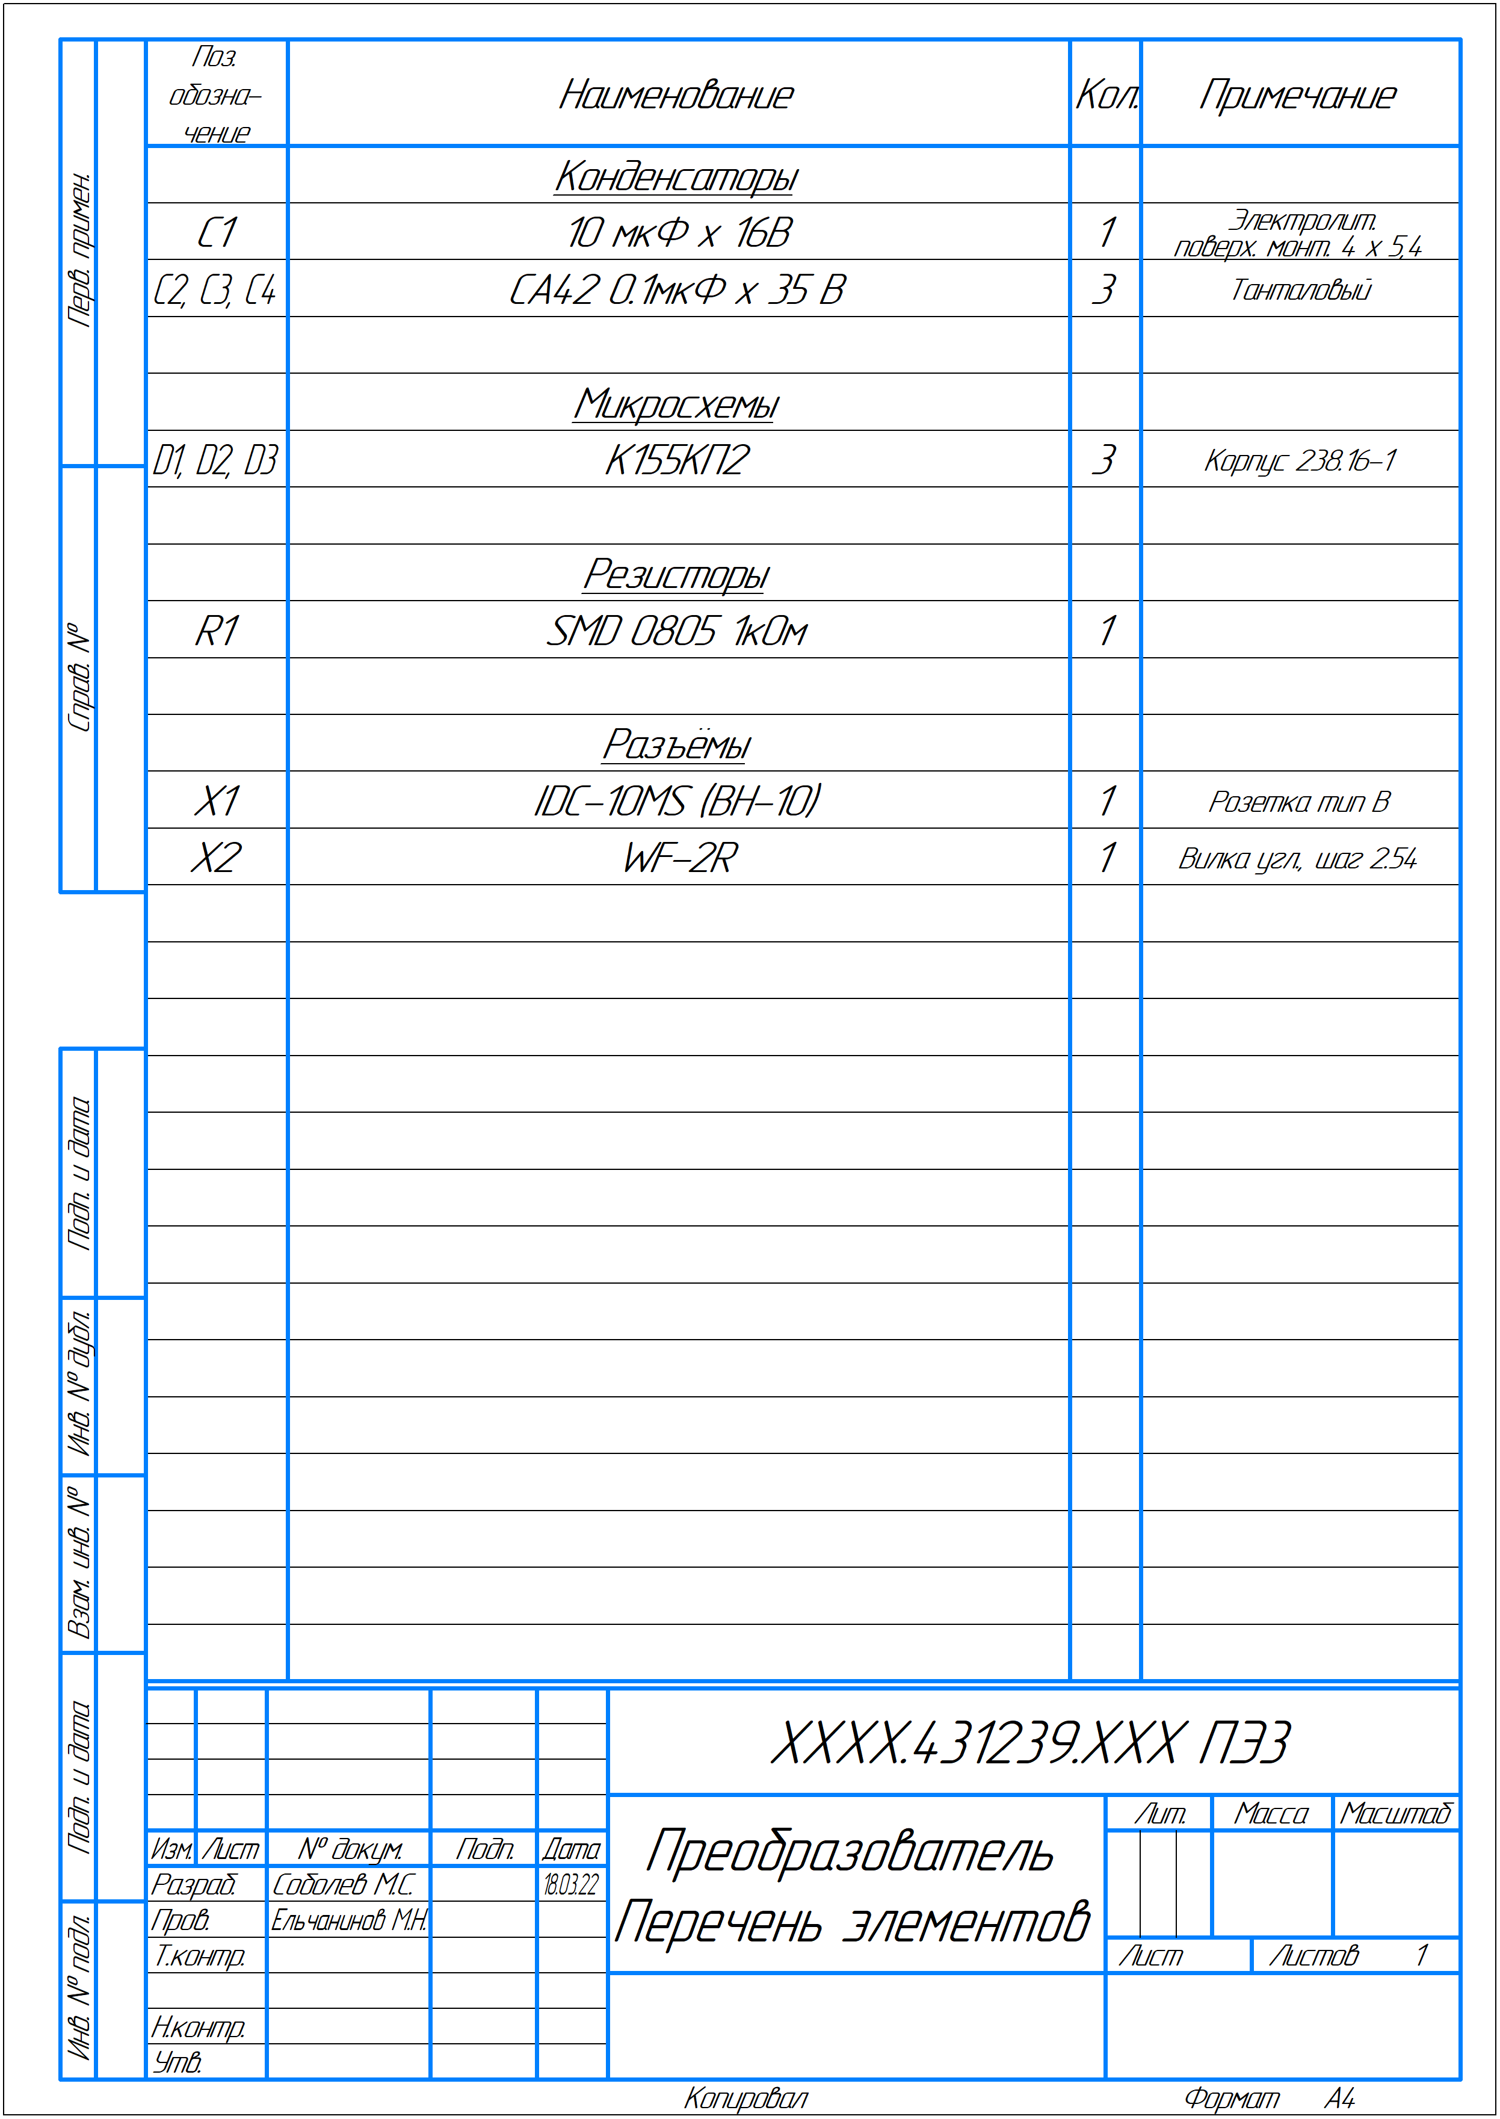

Рисунок 6. Перечень элементов

# 3. Вывод

В ходе выполнения практической работы №2 «Проектирование комбинационного узла на основе дешифратора или мультиплексора» были освоены методики проектирования комбинационного узла на основе мультиплексора. Также был закреплён навык двухступенчатого мультиплексирования для увеличения разрядности нескольких мультиплексоров. В работе были составлены принципиальная электрическая схема и перечень используемых элементов, вследствие чего были получены соответствующие навыки. Таким образом и был спроектирован комбинационный узел на основе мультиплексора.

# 4. Список использованных источников

1. Онлайн-курс «Элементная база цифровых систем» в LMS Moodle [сайт]. URL: <https://vec.etu.ru/moodle/course/view.php?id=8252>.

2. Бондаренко П. Н., Буренева О. И., Головина Л. К. / Узлы и устройства средств вычислительной техники: учеб.-метод. пособие. СПб.: Изд-во СПбГЭТУ «ЛЭТИ», 2017. 64 с.

3. Онлайн-калькулятор «[Progr@m4you](mailto:Progr@m4you)» построения таблицы истинности, СДНФ, СКНФ и полинома Жегалкина [сайт]. URL: <https://programforyou.ru/calculators/postroenie-tablitci-istinnosti-sknf-sdnf>.

4. Языки программирования [сайт]. URL: <https://life-prog.ru/1_56214_D-trigger-v-R-S-rezhime.html>.

5. Сайт Александра Владимировича Микушина [сайт]. URL: <https://digteh.ru/digital/MS.php>.

6. Портал о науке и технике «Hubstub» [сайт]. URL: <https://hubstub.ru/circuit-design/113-kak-rabotaet-multipleksor.html>.